Симонок Анатолий Валерьевич

Муниципальное автономное общеобразовательное учреждение

"Натальинская средняя общеобразовательная школа" МО Красноуфимский округ

Учитель биологии

Кроссворд «Органы цветковых растений №1»
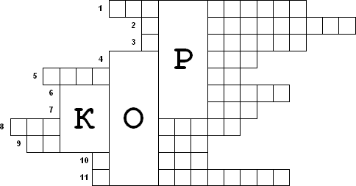
1. Корневая система с хорошо развитым главным корнем.
2. Название корня, куда откладываются питательные вещества у георгина.
3. С помощью этих корней растение со слабым стеблем поднимаются вверх по стенам, стволам деревьев.
4. Часть тела организма, выполняющая определённую функцию.
5. Корни, поднимающиеся над водой или почвой вертикально и снабжающие подземные части растения воздухом.
6. Система, образованная многочисленными разветвлениями корня.
7. Орган, с помощью которого растение удерживается в почве.
8. Корневая система, с недоразвитым или рано отмирающим главным корнем.
9. Подземные корни, из которых формируются дыхательные корни.
10. Сложный орган растения, состоящий из стебля, листьев и почек.
11. Процесс образования органических веществ.

Кроссворд «Органы цветковых растений №2»
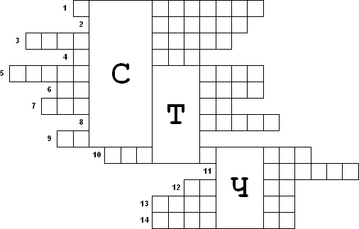
1. Нижняя часть листа.
2. Лист, у которого на черешке несколько листовых пластинок.
3. Одна из функций стебля.
4. Видоизменённые листья у гороха, выполняющие опорную функцию.
5. Выросты черешка.
6. Пластинка, которая крепится к стеблю с помощью черешка.
7. Лист, имеющий одну листовую пластинку на черешке.
8. Орган растения, на котором располагаются почки, побеги, цветки и плоды.
9. Орган растения, в котором происходят сложные процессы дыхания, образования питательных веществ, испарения воды.
10. Почка, в которой заключён зачаток будущего цветка.
11. То, с помощью чего листовая пластинка крепится к стеблю.
12. Зачаточный побег.
13. Видоизменённые листья кактуса.
14. Лист, у которого нет черешка

Кроссворд «Органы цветковых растений №3»
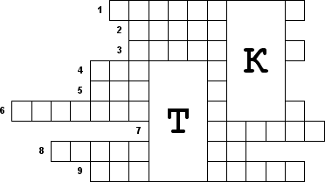
1. Образуют венчик
2. Окружён чашелистиками
3. Венчик + чашелистики = ?
4. Орган полового размножения
5. Завязь + столбик + рыльце = ?
6. Окружают венчик
7. Одна из главных частей цветка
8. Группа цветков, собранных вместе
9. Расширенная часть цветоножки

Кроссворд «Органы цветковых растений №1»
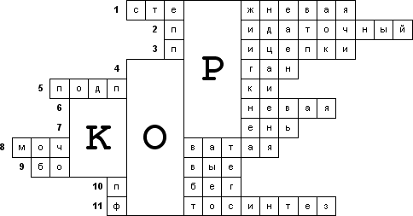

Кроссворд «Органы цветковых растений №2»
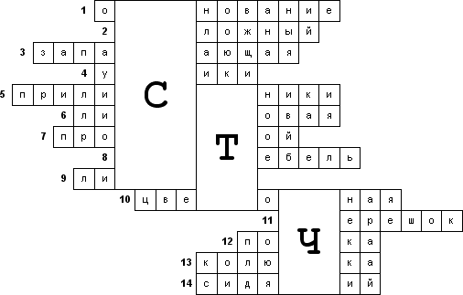

Кроссворд «Органы цветковых растений №3»
